Конспект занятия на тему: «1 Мая — праздник весны и труда»
Программное содержание: Ознакомление с историей возникновения и празднования праздника Весны и труда, его значение; развитие умения отгадывать загадки и продолжать пословицы; воспитание уважительного отношения к людям разных профессий.
Материал: Цветы или воздушные шары для физкультминутки, стихотворения Якова Акима «1мая», загадки о профессиях, пословицы о труде и профессиях; приложение к занятию.
Ход :
Воспитатель: - Давайте с вами вспомним:
- Какие времена года вы знаете?
- Сколько месяцев в году?
- Какие весенние месяцы вы знаете?
- А какой последний весенний месяц?
- Какие майские праздники вы знаете?
Ответы детей.
Воспитатель: - Так вот, сегодня мы с вами поговорим о первом майском празднике – празднике 1 Мая. 1 Мая – красный день календаря – значит он выходной.
Есть такие стихи:
Белый листик с цифрой красной!
Это значит - выходной!
Это - солнечный и ясный,
Первомайский день весной!»

Воспитатель: - Какие еще праздники, отмеченные в календаре красным цветом, вы знаете? Ответы детей.
Воспитатель: - А сегодня мы познакомимся с историей появления праздника 1 Мая. Но вначале давайте вспомним: что вы знаете о месяце мае? Подумайте: почему его еще называют «цветень»?» (Дети называют все растения, которые цветут в мае)
Воспитатель: - А почему май еще называли «песенник», как вы думаете? (Дети называют названия птиц, которые прилетели и поют в мае).

Воспитатель: - А вообще, месяц май назвали в честь богини Майи. Ей поклонялись люди, чтоб получить хороший урожай. (Приложение №1)

Воспитатель: - Да, май последний месяц весны, красивый, цветущий. В мае полностью оживает природа, оживает земля. Все труженики земли стараются успеть с весенними работами. Вот почему этот праздник называют Праздником весны и труда. Это как гимн красоте и народу.
История праздника. В далеком 1886 году в Америке на улицу вышло много трудящихся на демонстрацию с требованиями к властям о том, чтобы они улучшили их жизнь. Но эту демонстрацию разогнали, погибло много рабочих. Об этом узнал весь мир. В знак солидарности их поддержали рабочие многих стран. Солидарность – это поддержка, единая позиция в каком-то вопросе.
В память о борцах с 1890 года день 1 Мая назвали Праздником трудящихся и начали отмечать во многих странах мира. В 86 странах мира – 1 Мая национальный праздник. До 1992 года этот праздник у нас тоже так назывался. Его отмечали очень красиво! (Приложение №2.)
Воспитатель: - Символом 1 Мая является Древо мира (Приложение №3)
Воспитатель: - А самым распространённым лозунгом есть «Мир, май, труд!»

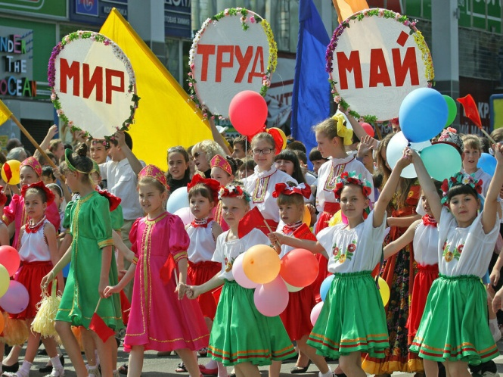

Немного отдохнём, сделаем праздничную разминку (с цветами )

«Пусть всегда будет мир!»
Пусть всегда будет солнце! Поднять руки вверх над головой.
Пусть всегда будет небо! Развести руки в стороны над головой.
Пусть всегда будет море! Развести руки в стороны перед собой.
Пусть всегда буду я! Подняться на носочки, погладить себя.
Пусть всегда поют песни! Сделать наклоны головы в стороны.
Пусть всегда будут танцы! Сделать присядку.
Пусть всегда будут птицы! Наклоны в стороны, отводя руки назад.
Пусть всегда будет мир! Хлопки над головой.

Воспитатель: - Молодцы! А вы знаете, что такое труд? Ответы детей.
Воспитатель: - Правильно. Послушайте стихотворение.

Светом ласковым согреты
Мы на солнечной земле
Наступает день с рассветом
В каждом городе, селе.
Утро ясное зовет
В поле, шахту, на завод:
Начинается работа!
И у всех свои заботы.
Воспитатель: - Давайте подумаем: что дает людям труд?
Дети: - Труд дает человеку все необходимое для жизни: жилище, одежду, пищу, предметы быта.
Воспитатель: - А ещё трудом создаются книги, произведения литературы, искусства.
- В процессе труда люди общаются друг с другом, становятся более образованными.
- В результате труда создаются заводы, фабрики, здания, машины, станки.
- Труд позволяет людям пользоваться богатством природы, выводить новые сорта растений и новые породы животных.
Воспитатель: - Человек должен трудиться, чтобы его жизнь была благополучной и обеспеченной.
Есть такая пословица: «Труд при учении скучен, да плод от учения вкусен»
Воспитатель: Как вы её понимаете? Ответы.
Воспитатель: Правильно, знания, которые ты получаешь при обучении, пригодятся вам при выборе будущей профессии.
Воспитатель: Что такое профессия?
Дети: Профессия – любимое дело, труд всей жизни.
Воспитатель: А потому любимое дело выбирается один раз и на всю жизнь. Но как бывает трудно выбирать! Ведь и врачом хочется стать, и водителем, космонавтом и водолазом, учителем и артистом. Не правда, ли?
Профессий много есть на свете,
Но выбрать мы должны лишь ту,
Что всех дороже нам на свете,
Чтоб посвятить себя труду.
Воспитатель: Давайте поиграем: «Угадай профессию». Проверим названия, каких профессий вы уже знаете.
1.Пашет, сеет, хлеб убирает. Кто? (Хлебороб)
2.А кто хлеб нам выпекает? (Пекарь)
3. Кто лекарства отпускает? (Аптекарь)
4. Одевает кто нас модно? Кто костюм шьет выходной?
Всем известно – он… (портной)
5. Кто с письмом приходит в дом? Скажем прямо … (почтальон)
6. Вот на краешке с опаской он железо красит краской;
У него в руках ведро, сам расписан он пестро. (Маляр)
7. Ночью, в полдень, на рассвете службу он несет в секрете,
На тропе, на берегу, преграждая путь врагу. (Пограничник)
8. Он не летчик, не пилот, он ведет не самолет,
А огромную ракету, дети, кто, скажите, это? (Космонавт)
9. Кто в дни болезней всех полезней
И лечит нас от всех болезней. (Доктор)
10. Служит дорогой Отчизне старший брат.
Охраняет наши жизни, он - … (солдат)
Воспитатель: Много здесь профессий разных,
Выбрать что – не знаешь сразу.
В жизни много пригодится-
Стоит только научиться!
Воспитатель: - Теперь с вами сделаем зарядку для ума:
- Кто не работает, (тот не ест)
- Не спеши языком, (спеши делом)
- Без труда (не вытащишь рыбку из пруда)
- Дело мастера (боится)
- Труд человека кормит, (а лень портит)
- Куй железо (пока горячо)
- Не сиди, сложа руки, (так и не будет и скуки)
- Готовь сани летом, (а телегу зимой)

Воспитатель: - Продолжите пословицу.
1. Муравей не велик …
- - в лес не убежит
- - да горы копает
- - да муравьи кусаются
2. По труду и …
- - урожай
- - мало платят
- - награда
3. Дело мастера …
- - кусает
- - не знает
- - боится
4. Без дела жить …
- - только небо коптить
- - забот не знать
- - так и не будет скуки
5. Чтобы рыбку съесть …
- - надо поставить сеть
- - надо в воду лезть
- - надо сначала пожарить
6. У ленивой пряхи – …
- - и камень мхом обрастает
- - и для себя нет рубахи
- - порвана рубаха
Воспитатель: Молодцы! Закончим наше занятие стихотворением Якова Акима. Сядьте правильно, послушайте внимательно!
Шумливые тёплые ветры
Весну на поля принесли.
Серёжки пушатся на вербе.
Мохнатые, точно шмели.
Речные запруды ломая,
Весенняя хлещет волна.
Да здравствует, Первое мая!
Да здравствуют труд и весна!
Пусть мир торжествует на свете
И дружат народы земли,
И так же на солнышке дети
Пускают весной корабли!

Воспитатель: - 1 Мая светлый, хороший праздник! Его нужно проводить с семьей. Радуясь ему вместе с вступающей в силу весной, празднующей свою победу над зимним временем года. А сейчас давай с вами повторим, что вы сегодня нового для себя узнали. Ответы детей. Молодцы!!!

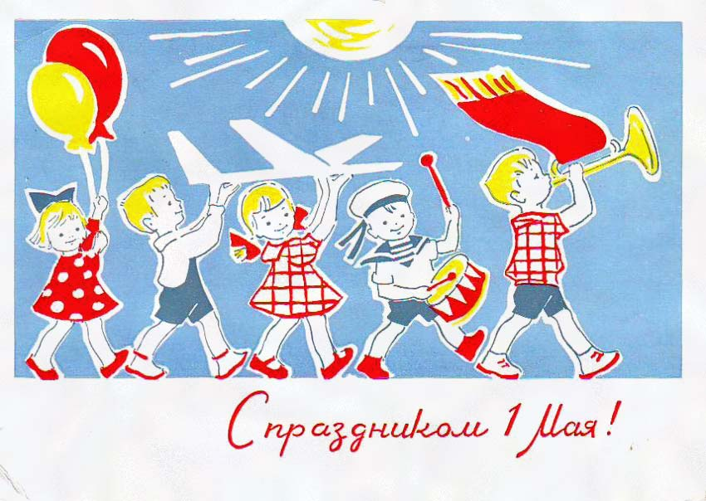

Домашнее задание: Посмотрите, есть ли дома какие-то предметы, фото, связанные с праздником 1 Мая (открытки, фотографии), рассмотрите их.

